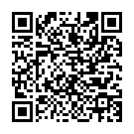
臺北市立美術館新聞稿
發稿單位：行銷推廣組 | 23TB主題網站：https://www.taipeibiennial.org/2023/tw
發稿日期：2024.01.16 | Facebook/Instagram：臺北市立美術館Taipei Fine Arts Museum
新聞聯絡人：
北美館 | 修天容 02-2595-7656分機112，daisy.s-tfam@gov.taipei
高子衿 02-2595-7656分機110，tckao-tfam@gov.taipei
Sutton PR | Carol Lo盧靜敏 carol@suttoncomms.com

2023第13屆台北雙年展「小世界」
展期：2023.11.18-2024.03.24
媒 體 資 料 下 載
地點：臺北市立美術館

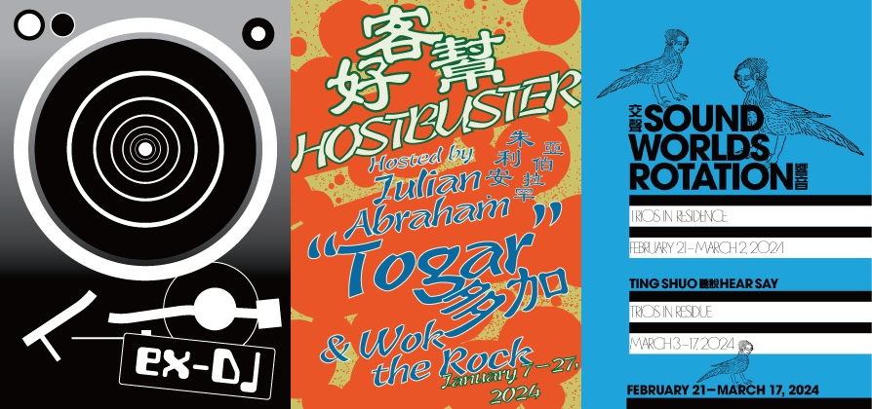
「2023台北雙年展：小世界」，Music Room《前DJ》《好客幫》《交聲響音》三場公眾計畫主視覺。圖像由北美館提供。

2023台北雙年展駐地音樂創作再現豐沛文化能量
北美館聯手紐約雕塑中心推出｢小世界影院｣

2024年1月16日，臺北–– 臺北市立美術館（北美館）主辦的第13屆台北雙年展「小世界」
（Small World），由臺灣獨立策展人周安曼（Freya Chou）、貝魯特當代藝術中心總監及策展人莉姆．夏迪德（Reem Shadid）和紐約資深作家與編輯穆柏安（Brian Kuan Wood）共同策劃，呈獻來自20多個城市共58位藝術家與音樂人的多元面貌，自11月開展至今已吸引超過10萬名訪客入場參觀，開幕週期間舉辦數場藝術家對談、即興演出、唱片聆賞和DJ派對等一連串豐富的活動，回歸疫情前的雙年展盛況。

值得一提的是，繼「2020台北雙年展」龐畢度中心梅茲分館展出之後，北美館再度與國際藝術機構促成合作。得之於國家文化藝術基金會（國藝會）「ARTWAVE—臺灣國際藝術網絡平台」的資源挹注，開幕期間北美館邀請國際館舍負責人及策展人來臺，推動在地藝術與國際鏈結交流，當中獲邀來臺的紐約雕塑中心（SculptureCenter）對於本屆雙年展議題極為關注，因此主動邀請展出中的「放映單元」及精選錄像作品，定名為｢小世界影院（Small World Cinema）｣，將於今年1月25日至3月25日在其館所展出；透過多組藝術家的20餘件作品，包含臺灣藝術家李亦凡、蘇郁心、陳瀅如、王雅慧及臺裔美籍劉艾真與葉致甫等，探討個人如何對應多變而不可掌握的世界並尋求解答。

聲響與音樂作為串連「小世界」的重要媒介
本屆雙年展將北美館其一展廳打造為以音樂和聲音為主的Music Room，由3組來自不同的音樂人擔任計畫主持，分別邀請長期在專業領域深耕的音樂創作者駐地研究，舉辦論壇、聆賞活動和即興演出等多元計畫，試圖以獨特的工作方法再現個別社群豐沛的能量。值得一提的是，Music Room在非演出期間將回播各場活動的聲響紀錄，試圖於現場演出之外，打造一個專注聆聽的感官體驗，錯過的觀眾亦可聆賞精彩片段。

首場Music Room計畫《前DJ》已於2023年12月揭開序幕，由計畫主持人dj sniff邀請唱盤樂手、作曲家和表演者展開為期一週的駐館創作，並舉行3場公眾活動。該計畫以dj sniff對實驗性唱盤藝術史的介紹講座作為開場，接續臺中唱盤音樂人DJ誠意重從自身創作過程出發，分享臺灣90年代實驗音樂的歷史進程；第二場舉辦來自多倫多的科幻風格唱盤音樂人SlowPitchSound和英國新堡唱盤作曲家瑪麗安．雷札伊（Mariam Rezaei）的論壇，隨後由 dj sniff 主持圓桌討論，與三位音樂人共同探討唱盤藝術的實踐與身體、機器和歷史間的相互關係；最後一場則由四位音樂人以獨特的表演形式，連袂為觀眾帶來前所未有的聽覺饗宴。未來他們也將限量推出混音錄音帶，展現駐地期間的音樂實踐與靈感來源。

第二場計畫《好客幫》由活躍於印尼的音樂人、藝術家、策展人朱利安．亞伯拉罕（「多加」）（Julian Abraham 'Togar'）與Wok the Rock策劃，兩位於2024年1月7日至27日在臺駐村，延續著主客之間所具有「接待」與「傾聽」關係，籌辦各式聚會，包括對話、聆賞活動、即興演出、卡拉OK派對、音樂會、電影放映等，試圖發掘印尼與臺灣之間的音樂連結。兩位計畫主持人踏訪了在臺的印尼移工社群，並邀請印尼台灣流行音樂局（ID-TW Pop Bureau）、吳庭寬及尤基合成器樂隊（Yogi Music）、羅仕東（打開－當代藝術工作站）和賴宗昀（失聲祭），以及吸膠少年等4組音樂人/樂團，希望將印尼、臺灣文化中另類的社交網絡分享給大眾。

第三場計畫《交聲響音》將於2月21日至3月17日由聽說聲音工作室主持。聽說是一間位於臺南的聲音工作室，由藝術家張惠笙與奈鳩．布朗（Nigel Brown）共同經營，該工作室鼓勵人們參與和接觸來自世界各地的聆聽實踐與聲音創作。《交聲響音》延續主客關係的討論，分別規劃 「三人駐」與「三人留」，邀請十位藝術家連續三日駐場，每日均有三位藝術家在場，並按照交錯的時間表輪換。活動以開放即興的狀態與觀眾互動，而這些互動的產出之物，將於駐場之後，以視覺化或聽覺化形式展示於空間裡。

本屆台北雙年展中，音樂與視覺藝術透過相輔相成的方式發揮了啟發性的能量，聲音或旋律成為一種探索社會、他人和自我親密和脆弱關係的重要元素。賈桂琳．きよみ．寇克的《不完全是（管他何種新音調）》（2017 - 至今）在漆黑的展場中，擴大讓觀眾感受到聽覺的敏感度及感知，隨著充氣塑料聲音裝置的伸縮擺動，隱隱發出低鳴共振頻率，使得聲音和空間交錯沉浸，將細膩情感或私密感受轉化為與周圍共鳴的狀態。尼基塔．蓋爾的《重力獨奏一（超表演）》，透過隨手可得的物件和普遍存在的技術，將兩大塊紅色方解石放上琴鍵，按下的延音經由合成器而產生嗡鳴聲，創作出一場不斷變化聲調的無人演出；另一件《私人舞者》同樣從眼見的「超物件」（hyperobject）視角，打造一場無聲的音樂會，作品隨著蒂娜．透納的歌曲而「舞動」，促使我們去思索人類軀體的侷限性及沉默的政治立場提出詰問。派翠西亞．博伊的《操作員》採用一套特別的電動攝影機系統，其運作旨在將聲場（soundstage）作為一個製作場來探查，作品根據一個借貸償還的運算公式，改編每次展出的影像時長，藉此反映出藝術家與展出機構之間的經濟勞動關係。

與此同時，其中一組參展團隊害喜影音綜藝，邀請來自中港臺以及馬來西亞華語文化工作者，
共同進行一系列的工作坊活動，藉由不同面向的生活經驗，探索主流文化下的自身定位，並以「國界」、「想像與認同」、「幽默感」和「未來」四個關鍵字作為彼此對話的基礎，透過協同書寫，精選出對雙年展作品的另一種非官方詮釋，進而錄製成語音導覽來回應「小世界」的主題概念，作品將於2月在北美館設置實體裝置供觀眾聆聽，並舉辦一場講座分享其創作過程。欲知更多詳情及精彩活動內容，請參見主題網站（https://www.taipeibiennial.org/2023/tw）或追蹤北美館臉書與IG粉絲專頁（臺北市立美術館 Taipei Fine Arts Museum）。

開幕回顧紀錄影片：https://reurl.cc/rrDkGZ
Music Room 活動資訊及紀錄：https://www.taipeibiennial.org/2023/tw/list/musicroom

